## 深耕课堂 提质增效

——2025年春学期综合学科工作计划

**常州市新北区龙虎塘第二实验小学**

**一、现状分析**

**1.背景分析：**

依据《新课程标准2022版》的理论指导、进一步深化“五育并举”培养目标、以及“双减”政策相关指导意见，在学校弘雅文化的引领下，以新课程标准理念为导向，以课程实施为落脚点，以大单元、跨学科研究为突破点，积极开展多层面立体式研究，在此过程中促进教师的专业发展，落实教研组课堂改革研究，提升教师的实践转化能力，进而提升学生的学科素养。

**2.优势分析：**

1. **课程建设逐步优化：**综合学科在课程建设上均有突破，少年硅谷正有序建设中，课程成果丰硕，物型空间逐步完善。并获得市区项目落地加持；艺体组也在市区教研室的引领下，进行跨学科主题教学的实践，并形成了初步的课程案例，体育组的大课间活动方案也获得区一等奖。
2. **教师队伍发展梯度向上:**综合学科在教师发展方面不断攀升，上学期音乐组获评区教科研基地，信息组获评区优秀备课组，武亚敏老师获区评优课二等奖；五级梯队层级有提升，刘超获评市骨干，张玲获评区学带。课题、论文每年均有新突破，综合学科的老师正以自我内动力式的滚动。

（3）**学生培养有序列。**在新课标理论的以及新教材的指导下，各学科不断清晰教学培养目标，以素养为导向，不断挖掘学科育人的价值。同时通过多层、多样、多平台的学生活动，进一步提升学生学科素养。

**3.潜势分析：**

1. **课程建设：**基于学科关键能力，要进一步梳理少年硅谷课程和跨学科主题学习的年段目标、实施内容等，加大科研驱动力，形成相关课例。

**（2）教师发展：**每位教师要清晰发展时区，激发发展内驱力。桃李团教师要发挥引领示范作用，花骨团教师要勇担中坚力量，青叶团教师要尽快提升专业成长，教研组教师要形成抱团发展、共同进步的教研组文化。

**（3）学生培养：**学生培养要从知识、技能、专项技能三方面进行序列化的培养，注重日常培养，关注阶段性成长，加大对各学科质量的关注，促进学生综合能力与素养的提升。

**二、发展目标**

1. 以新课程标准为指导，加强少年硅谷和艺体跨学科主题学习课程建设，扎实推进特色课程建设。

2. 以教师发展为目标，以教科研为抓手，优化教研活动方式与内容，激活教师发展内驱力。

3．以培养学生学科素养为目标，扎从日常与节点双向发力，同时借助竞赛、活动等平台，促进学生发展。

**三、重点事件**

|  |  |
| --- | --- |
| **序号** | **重点落实** |
| 1. | 关键年级学科质量调研 |
| 2. | 春季运动会 |
| 3. | 学生学科竞赛（足球、跆拳道、合唱、科技……） |
| 4. | 弘雅文化节（艺术、体育、科技活动） |
| 5. | 六年级区测 |

**四、实施策略**

**（一）深化课程建设，助力新课标理念实施与落地**

**1.依托项目研究，助力课程发展**

这学期，各教研组要进一步深化新课标的理论学习与实践，对课程内容结构、核心素养、“知识单元”与“技能单元”的关系等方面要进一步的厘清与架构。

音体美聚焦“大单元教学”和“跨学科教学”、课程框架的研制入手。

科信以“少年硅谷”项目和课题为抓手，形成可移植可借鉴的教学课例，将国家课程与拓展课程做进一步的架构和融通。

|  |  |  |  |  |
| --- | --- | --- | --- | --- |
| **研究主题一览表** | | | | |
| 学科大组 | 大单元教学 | 教研组 | 音乐 | 大单元教学、跨学科主题教学 |
| 美术 | 大单元教学、跨学科主题教学 |
| 跨学科教学 | 体育 | 大单元教学、跨学科主题教学 |
| 科学 | 少年硅谷课程，课例研究 |
| 信息 |

**2.紧抓课堂教学，提升综合学科教学质量**

校级层面：继续深化“3+1”的学科教研模式，每月1次大组集中，**本学期学科大组**以“大单元教学”、“跨学科教学”为研究主题，开展主题分享（沙龙）——教学设计——课堂教学研究——教学评一体的课堂研究模式。（每次活动由一个教研组承担，一位老师主持）并做好课堂教学磨课安排表及专家指导安排表，研究成果在学科组或教研组内开放，形成精品案例。

通过有分有合、整体推进的模式，基于学科形成差异发展，促进智慧碰撞，形成研究共同体。同时，成立综合项目组，承担学校活动、教研活动等事宜。

重视课前3分钟的知识落实，内化学生的学科知识

**综合学科暨音体美研究日活动安排表：**

|  |  |  |  |
| --- | --- | --- | --- |
| 日期 | 活动内容 | 主持 | 宣传报道 |
| 2月20日 | 教研组计划交流 | 张玲 | 宣传项目组 |
| 3月13日 | 少年硅谷课堂教学展示 | 杨明武 | 美术组 |
| 4月10日 | 大单元教学主题沙龙、课堂展示 | 朱文彬 | 信息组 |
| 5月15日 | 大单元教学主题沙龙、课堂展示 | 王雨晴 | 音乐组 |
| 6月12日 | 1.教研组总结  2.期末工作研讨 | 巢杨希 | 宣传项目组 |

**附：综合学科项目组安排表**

**3.精细课堂调研，教学管理再细化**

打造常规调研“闭环管理”机制，变教学常规“全面体检”为“专项诊断”，加强对学校教学常规的问题聚焦，精准定位教学痛点，调研后形成“大中小”闭环反馈机制，加强教学常规检查问题的跟踪和改进，及时调整教学策略，实现教学质量的持续优化。

|  |  |  |  |  |
| --- | --- | --- | --- | --- |
| **日常**  **巡课** | **时间** | **巡课对象** | **负责人** | **反馈方式** |
| 每天 | 全体/专项 | 每日行政值日  年级蹲点行政 | 实时大群反馈 |
|  | | | | |
| **月调研** | **时间** | **调研对象** | **重点观察内容** | **反馈方式** |
| 2.28 | 期初调研：全体教师 | **课堂：**新课标、弘雅课堂规程落实情况  **学生：**倾听、表达、合作探究、学科素养  **教师：**行为规范、课型研究、作业设计、台账资料 | “大中小”闭环反馈 |
| 3.28 | 专题调研：关键年级全面调研  随机调研：跟踪2月调研情况 |
| 4.25 | 专题调研：关键年级全面调研  随机调研：跟踪3月调研情况 |
| 5.23 | 专题调研：关键年级全面调研  随机调研：跟踪4月调研情况 |
| 6.6 | 专题调研：关键年级全面调研  随机调研：跟踪5月调研情况 |

实施“月常规调研+专项深度调研”双线并行策略，全方位、深层次地提升教学质量。**专项调研**聚焦学科关键能力，关注学生关键能力的阶段性成长；**月调研**以单元或月教学内容为考查方向，进行阶段性能力检测，关注长程性综合能力的提升。

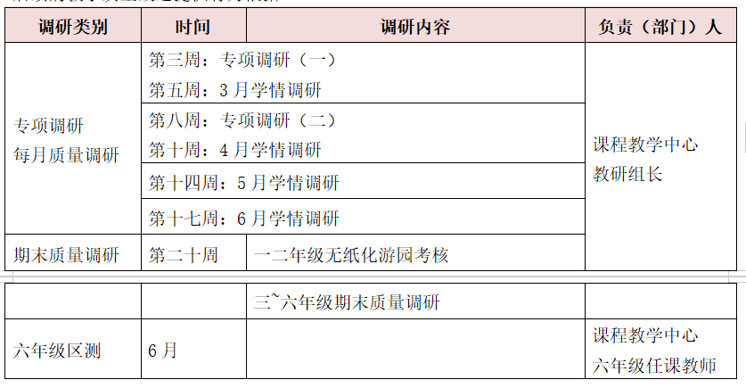

1. **优化学科活动构建，助力提升教师发展。**
2. **依托课题，助力教科研能力**

依托于目前各教研组研究的课题，根据课题研究节点，进一步发挥教研组教师的能动力，在课题活动规划、论文撰写、相关报告、材料整理等方面制定过程性研究策略与路径方案，序列推进课题研究进程，做好课题开题、中期评估等节点准备。

|  |  |  |  |  |
| --- | --- | --- | --- | --- |
| **学科** | **等级** | **题目** | **情况** | **人员** |
| 音乐 | 校级 |  | 在研 | 音乐组成员 |
| 体育 | 校级 |  | 在研 | 刘超，朱文彬，刘赟磊，徐霞，朱慧慧，毛一凯，查松山，王金宇 |
| 科信 | 市级备案 | 基于“少年硅谷”培养小学创新人才的实践研究 | 备案 | 杨明武、武亚敏、赵珍珍、张宇威、巢杨希、姚海燕、陈珂、朱文彬、林燕群、刘超 |
| 美术 | 校级 | 新课标背景下小学美术大单元作业设计的实践研究 | 在研 | 美术组成员 |

**2.借工作室东风，助力桃李教师加速培养**

|  |  |  |
| --- | --- | --- |
| **级别** | **工作室名称** | **成员** |
| 区级 | 小学体育孙建顺优秀教师培育室 | 刘赟磊 |
| 小学信息科技韦国优秀教师培育室 | 杨明武 |
| 校级 | 少年硅谷工作室 | 全体综合组 |
| 大单元教学工作室 |
|  | 青年教师发展工作室 | 赵康伟、吴洁、查松山、毛一凯、韩吉凤、张宇威 |

通过自主申报，综合组有2名教师参与区级以上工作室培养，同时所有成员都参与到了校级工作室的研究中，相信通过校内外平台的协同培养，将涌现一大批学科骨干。

**3.强化教学基本功训练，赋能教师精进**

基于学校弘雅三团教师的培养目标及梯队教师发展的不同需求，关注教师的定向培养，通过“请进来”、“走出去”、“推出去”，深化教师队伍建设和能力素养建设；同时通过校“弘雅教师精进月”（五月）、五级梯队评比，引领教师合理悦纳，内驱外促，为梯队提升与自身成长打好基石。

|  |  |
| --- | --- |
| **综合学科弘雅教师精进月** | |
| 项目1 | 2022版新课标 |
| 项目2 | 教学设计、课件制作 |
| 项目3 | 无生上课 |

另外，根据老师们自身情况梳理后发现，综合组老师缺少的就是课题，所以我们明确目标才能前进地更有方向，那么重点就是进行课题研究的再提升。我们也对照不足及时建立了各学科课题研究组，本学年需要各位成员们精进教科研研究，争取在课题层级上实现突破。

在这里提醒大家一点，关于科研方面，现在论文发表门槛越来越严格了，从去年的骨干学大评选就可以看出，五级梯队评选中论文发表，现在只认知网发表。并且下面我列出了市面上常见的假刊和套刊，大家务必仔细甄别。

**（三）加强培养学生素养为导向，立体多维促育人价值**

**1.聚焦学科素养，整体构建学生培养目标。**

基于“双减”政策的进一步要求，结合区关于课后服务新机制的发布，以及学校在实施过程中的再优化与调整；同时结合学科素养培养、各类竞赛，学科社团进一步整合与优化，并进一步构建练、赛、训一体化的序列培养机制，促进学生素养提升。

|  |  |  |  |  |  |
| --- | --- | --- | --- | --- | --- |
| **校级社团安排表** | | | | | |
| **序号** | **社团名称** | **指导教师** | **序号** | **社团名称** | **指导教师** |
| 1 | 田径（竞赛） | 刘赟磊、查松山、毛一凯 | 10 | 3D建模精英 | 杨明武 |
| 2 | 手球 | 王金宇 | 11 | 编程精英 | 张玲 |
| 3 | 健美操 | 朱慧慧、韩吉凤 | 12 | 木模 | 赵珍珍 |
| 4 | 足球 | 朱文彬 | 13 | 木模 | 武亚敏 |
| 5 | 创意水彩 | 巢杨希 | 14 | 纸模 | 张宇威 |
| 6 | 创意儿童画 | 陈珂 | 15 | 合唱1 | 王丽、赵康伟 |
| 7 | 初级动漫 | 姚海燕 | 16 | 合唱2 | 张又文、吴洁 |
| 8 | 趣味刻纸 | 杨洁 | 17 | 舞蹈 | 钱科、王雨晴 |
| 9 | 青花线描 | 刘紫娟 | 18 | 科学提优 | 陈静娴、武亚敏、赵珍珍、蒋春凤 |

|  |  |  |
| --- | --- | --- |
| **2025年春综合学科学生竞赛一览表** | | |
| **学科** | **比赛项目** | **负责教师** |
| 体育 | 1、区春季运动会 2、区足球比赛 | 朱文彬 |
| 音乐 | 2024年常州市和新北区中小学生合唱比赛 | 王雨晴 |
| 科学 | 常州市益智科技模型比赛 | 杨明武 |
| 美术 | 常州市绘本大赛 | 巢杨希 |
| 信息 | 1. 常州市创意编程与智能设计大赛 2. 常州市程序设计小能手比赛 3. 乐创人工智能竞赛 4. 常州市机器人大赛 | 杨明武 |

**2. 学科活动特色化，构建丰富多元的学生生活。**

根据节点活动，梳理学科特色活动（艺术节、科技节、春季运动会等），制定方案，清晰实施的路径，以育人为目标，立体深化素养落脚点，打造学生素养展示平台，重视融合性、综合化，富有趣味性、研究性，激发学生的参与与探究欲望，展个性风采。

|  |  |  |  |  |
| --- | --- | --- | --- | --- |
| **活动时间** | **具体活动** | **推进过程** | | |
| 3-4月 | 艺术节 | 4月发布方案 | | |
| 5月合唱比赛 | | |
| 3-4月 | 科技节 | 3月21至4月22日 | 各类科技活动： | 组织科技小制作比赛、科普知识讲座、科普影片展、评选优秀科普读物读后感、实践报告、小论文等 |
| 4月底 | 春季运动会 | 3月 | 落实方案 | 形成体育节方案 |
| 4月 | 发布方案 | 班主任、学生熟知方案并练习 |
| 4月27-28日 | 正式举行 | 运动会 |

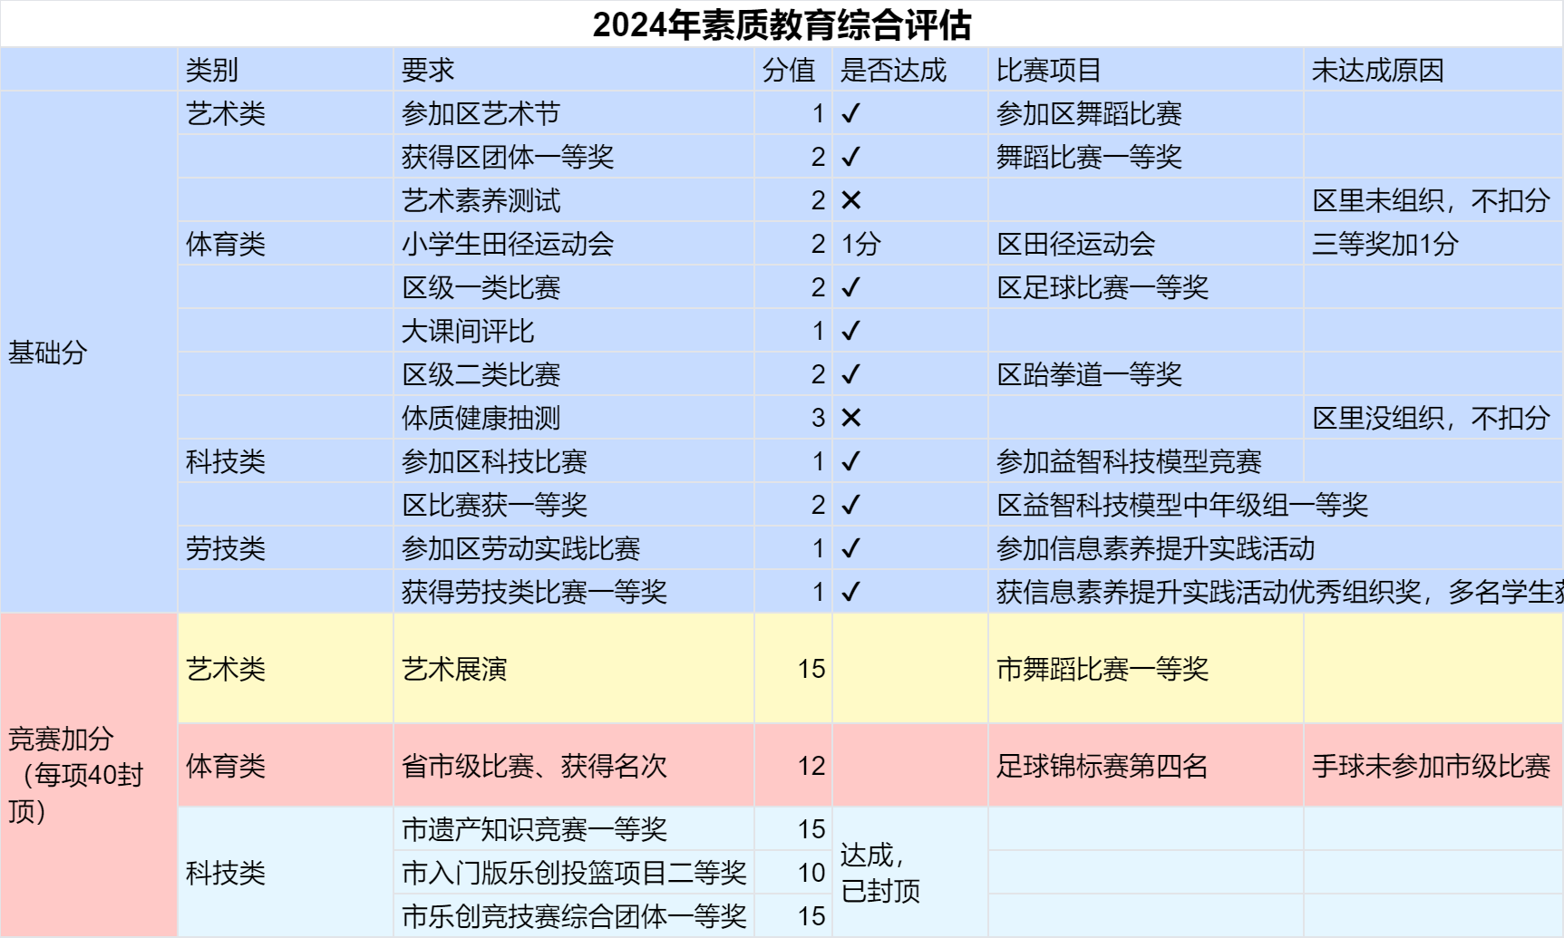对照区素质教育综合评估文件，上学期基础分我们除了在田径运动会上有扣分，其他都全部拿到了，另外在加分项上，我们本学期在艺体和科技上仍然要尽量发现机会参加市级比赛，对照目标对各项竞赛加分进行努力。

**3、聚焦学科质量， 助力学生素养培养。**

聚焦学科素养，进一步梳理教材及学科能级目标与单元目标，结合新课标中学业水平评价机制，落实日常培养学科关键的能力目标。通过月能级的调研，关注学生关键能力的阶段性成长，并为学生后续的能力提升进行有针对性、有目标的培养。通过日常与节点的双向推动，整体提高课堂育人质量，推动学科质量的落实。

|  |  |  |  |  |
| --- | --- | --- | --- | --- |
| 学科 | 技能 | 知识 | 调研时间 | 调研人员 |
| 音乐 | 歌唱、拍节奏、唱谱 | 音乐要素、名家名曲 | 每月第三周学情调研  期末质量调研 | 月度：各学科教师  期末：行政人员 |
| 体育 | 肺活量，坐位体前屈，一分钟仰卧起坐，一分钟跳绳，50米跑，50米往返跑， | 体育健康知识 |
| 美术 | 图、形、色 | 名画、名家、色彩 |
| 科学 | 实验操作 | 科学知识 |
| 信息 | 上机操作 | 操作知识 |

每月各学科组织一次学生质量调研，期末进行学科质量抽测。

另外，关于六年级学业质量，校领导也给了我们目标，咱们五大学科要保住前10的名次。上学期，我们六年级所有学科都在前10，这学期也希望六年级各位老师，能务必重视质量抽测。

**附录：综合组下学期行事历工作表（后期补充工作内容）**

|  |  |  |  |
| --- | --- | --- | --- |
| **时间** | **活动名称** | **负责人（部门）** | **备注** |
| 2月 | 期初备课检查 | 教研组长 |  |
| 3月 | 学生能级调研 | 各教研组长 |  |
| 弘雅文化节开幕 | 各教研组 |  |
| 生命之水 | 巢杨希 |  |
| 创意编程与智能设计大赛 | 杨明武 |  |
| 4月 | 学生能级调研 | 各教研组长 |  |
| 木模比赛 | 杨明武 |  |
| 春季运动会 | 课程教学中心、体育组 |  |
| 5月 | 学生能级调研 | 各教研组长 |  |
| 市区舞蹈比赛 | 王雨晴 |  |
| 程序设计小能手比赛 | 杨明武 |  |
| 区春季运动会 | 朱文彬 |  |
| 六年级毕业工作 | 万婧、六年级组 |  |
| 6月 | 乐创比赛 | 杨明武 |  |
| 区足球比赛 | 朱文彬、刘超 |  |
| 6月10-14日 | 综合学科期末质量调研 |  |

**附：项目组管理安排表**

|  |  |  |  |
| --- | --- | --- | --- |
| 名称 | 主要任务 | 成员 | 负责人 |
| **宣传项目组** | 综合大组活动、会议的新闻安排、拍照、公众号审核 | 全体成员 | **巢杨希** |
| **活动策划项目组** | 综合组活动的会议安排、主持、会场准备、活动PPT制作。弘雅论坛的资料搜集、策划。 | 杨明武、朱慧慧、王金宇、王雨晴、赵康伟、蒋春凤、赵珍珍、刘赟磊、查松山、王丽、姚海燕、吴洁、毛一凯、韩吉凤、陈珂 | **张玲** |
| **台账检查项目组** | 各学科组备课本、听课本、教研组活动记录本、社团活动记录、学生作业本检查。**（每月第三个星期）** | 教研组长、刘紫娟、杨洁、徐霞、张又文、钱科、陈静娴、武亚敏 | **张玲** |
| **骨干教师项目组** | 各学科推门听课、随堂听课、教师月调研及专项调研 | 王丽、张又文、刘超、朱文彬、朱慧慧、刘赟磊、巢杨希、姚海燕、刘紫娟、武亚敏、陈静娴、杨明武、张玲 | **张玲** |

2025年2月